- ORIENTACIONES AL ESTUDIANTE Y AL PADRE DE FAMILIA
(Presentación de la asignatura, la unidad y el DBA)
Estudiantes y padres de familia. La presente guía tiene como objeto planificar y proponer a ustedes unas actividades rituales, en aras de afianzar y complementar aprendizajes específicos de los conceptos básicos de las ciencias naturales que son fundamentales en el estudio de la biología. Estas actividades, las realizaran en sus casas para luego enviarlas al correo que más adelante les presento, finalmente el retorno de la actividad escolar será evaluado

- IDENTIFICACION
2.1 NOMBRE DE LA INSTITUCION EDUCATIVA | 2.2 NOMBRE DEL AREA/ASIGNATURA | #HORAS | GRADO | GRUPO
María Doraliza López de Mejía | Ciencias naturales y educación ambiental | 3 | 9 | 1-2-3

2.3 INFORMACIÓN DE CONTACTO DEL DOCENTE PARA EL RETORNO  DE LAS ACTIVIDADES RESUELTAS: | 2.4 FECHA PARA EL RETORNO DE LAS ACTIVIDADES | INFORMACION DE CONTACTO DEL ESTUDIANTE
rjimenez@inemadol.edu.co | 28/04/2020

- DESARROLLO DE LA UNIDAD
NOMBRE DE LA UNIDAD: |  | EVOLUCIÓN TEORÍAS Y EVIDENCIAS
ESTANDAR | DBA |  | CATEGORIA ORGANIZADORA | APRENDIZAJES
Formulo preguntas especíﬁcas sobre una observación, sobre una experiencia o sobre las aplicaciones de teorías cientíﬁcas. | Comprende la forma en que los principios genéticos mendelianos y post-mendelianos explican la herencia y el mejoramiento de las especies existentes |  | Entorno vivo | Comprender la función de la reproducción en la conservación de las especies y los mecanismos a través de los cuales se heredan algunas características y se modiﬁcan otras.

- DESARROLLO DE LOS APRENDIZAJES:
(Explique cada una de las conceptualizaciones, procedimientos y ejercicios de los aprendizajes propios del Derechos Básicos de Aprendizajes DBA e ilustre con imágenes, diagramas o gráficos)
EVOLUCIÓN: TEORÍAS Y EVIDENCIAS
La teoría de Darwin: Charles Darwin no fue el primero en proponer que la diversidad de los organismos es el resultado de procesos históricos, -pero el reconocimiento por la teoría de la evolución le pertenece por dos razones. En primer lugar su "larga argumentación"' -como fue caracterizado El Origen de las Especies- dejó poca duda acerca de que la evolución había ocurrido en realidad y, de esta manera, marcó un punto de viraje en la ciencia de la biología. La segunda razón, que está íntimamente vinculada con la primera, es que Darwin percibió el mecanismo general en virtud del cual se produce la evolución.
El concepto original de Darwin y de Wallace acerca de cómo ocurre la evolución todavía sigue proporcionando el marco básico para nuestra comprensión del proceso. Ese concepto se funda en cinco premisas:
a. Los organismos engendran organismos similares; en otras palabras, hay estabilidad en el proceso de la reproducción.
b. En la mayoría de las especies, el número de individuos que sobreviven y se reproducen en cada generación es pequeño en comparación con el número total producido inicialmente.
c. En cualquier población dada ocurren variaciones aleatorias entre los organismos individuales, algunas de las cuales son hereditarias, es decir, que no son producidas por el ambiente.
d. La interacción entre estas variaciones hereditarias, surgidas al azar, y las características del ambiente determinan en grado significativo cuáles son los individuos que sobrevivirán y se reproducirán y cuáles no. Algunas variaciones permiten que los individuos produzcan más descendencia que otros. Darwin llamó a estas características variaciones "favorables" y propuso que las variaciones favorables heredadas tienden a hacerse cada vez más comunes de una generación a otra. Este es el proceso al que Darwin llamó selección natural.
e. Dado un tiempo suficiente, la selección natural lleva a la acumulación de cambios que provocan diferencias entre grupos de organismos.
EVIDENCIAS DEL PROCESO EVOLUTIVO
La formulación de la teoría evolutiva se sustentó en un gran número de datos, a los que se han sumado posteriormente numerosas evidencias que ponen de manifiesto la evolución histórica de la vida. Podemos clasificar estas evidencias distinguiendo las cinco principales fuentes de las que provienen: la observación directa, el estudio de la biogeografía, el registro fósil, el estudio de las homologías y la imperfección de la adaptación.
La observación directa permite apreciar, en algunos casos, la acción de la selección causada por las presiones de la civilización humana sobre otros organismos. Estos casos representan el cambio en pequeña escala que ocurre dentro de las poblaciones (microevolución). Entre los ejemplos modernos de selección natural, que actúa sobre variaciones aleatorias, se encuentra el aumento en la frecuencia de una variante negra de Biston betularia en áreas industriales, el incremento de las bacterias resistentes a antibióticos, los múltiples logros de la selección artificial y la constatación de las variaciones existentes entre poblaciones naturales pertenecientes a una misma especie.
En el método para detectar y aislar bacterias resistentes a las drogas.
a. Las bacterias son cultivadas en un caldo que contiene nutrientes.
b. Se esparce una muestra de la suspensión celular sobre la superficie de una placa de Petri que contiene un caldo nutritivo solidificado con agar.
c. Se incuba la placa hasta que se visualizan las colonias individuales.
d. Se utiliza un trozo de paño aterciopelado, ajustado alrededor de un bloque cilíndrico, para transferir una muestra de las colonias a otra placa de Petri que contiene un medio sólido con el antibiótico penicilina y que constituirá una réplica de la original.
e. Sólo las bacterias resistentes a la penicilina crecerán en la placa que contiene el antibiótico.
Los ejemplos mencionados apoyan la propuesta de Darwin de la selección natural como principal mecanismo del cambio evolutivo. Sin embargo, si bien ilustran significativamente el cambio que ocurre dentro de las poblaciones, no constituyen por sí mismos evidencias del cambio evolutivo que ocurre por encima del nivel de las especies (macroevolución).
Las evidencias del cambio evolutivo a gran escala provienen de otras fuentes:
Los datos provenientes de la biogeografía evidencian qué tipos particulares de organismos se encuentran en áreas geográficas específicas, pero no en otras áreas de clima y topografía similares. Las observaciones de Darwin acerca de la distribución geográfica y una multitud de otros ejemplos biogeográficos constituyen una fuerte evidencia de que los seres vivos son lo que son y están donde están a causa de los acontecimientos ocurridos en el curso de su historia previa.
Otra línea de evidencias que ponen de manifiesto la ocurrencia de la macroevolución es la proporcionada por el registro fósil, que muestra que los organismos tienen una larga historia y que han cambiado en el curso del tiempo. El registro fósil revela una sucesión de patrones morfológicos en la que las formas más simples generalmente preceden a las más complejas. Los estudios geológicos y la recolección de especímenes vegetales y animales formaban parte de las actividades de Darwin durante el viaje del Beagle. Las costas de Sudamérica eran de interés particular, porque mostraban evidencias de extensos cataclismos con muchos estratos geológicos expuestos.
Otra prueba importante de la evolución a gran escala que se desprende del análisis del registro fósil está dada por la secuencia de aparición de ciertos grupos de organismos que permite deducir un orden evolutivo para esos grupos: primero peces, luego anfibios, luego reptiles y finalmente aves y mamíferos.
Una línea de evidencias adicional del proceso evolutivo proviene del estudio comparativo de las denominadas estructuras homólogas y de las vías bioquímicas. Las homologías entre las estructuras, los patrones de desarrollo y la unidad bioquímica de organismos diversos denotan una ascendencia común. Las similitudes que expresan homologías son poco explicables en términos de su funcionalidad. La pata del caballo, el ala del murciélago, las aletas de una ballena están constituidas sobre la base de un mismo patrón, que incluye los mismos huesos en posiciones relativas similares. Los miembros con cinco dedos son homólogos en la medida que constituyen una similitud entre especies, que no está justificada funcionalmente. Para los naturalistas predarwinianos, ésta era una evidencia de la existencia de un "plan de la naturaleza", en un sentido místico. Para los biólogos evolucionistas, es la evidencia del origen común de estos grupos, a partir de un antecesor común que tenía cinco dedos. Si las especies hubieran sido creadas separadamente, sería imposible interpretar esta coincidencia.
Finalmente, una última línea de evidencia proviene de los estudios sobre la adaptación, también llamada la "imperfección" de la adaptación. En el curso de su carrera como naturalista, Darwin acumuló una enorme cantidad de información sobre los organismos vivos. Sobre la base de este vasto conocimiento, Darwin sabía que no todas las adaptaciones -"dispositivos"- son perfectas. Las adaptaciones simplemente son tan buenas como pueden serlo. Lejos de ser una dificultad para los evolucionistas, según lo muestra un análisis cuidadoso, la imperfección de muchas adaptaciones constituye una quinta línea de fuerte evidencia en apoyo de la evolución.
Darwin encontró numerosos ejemplos en los que comprobó que la evolución, muy lejos de operar como un delicado ingeniero que diseña y construye a cada especie a partir de un plan preconcebido y de materiales óptimos, se parecería más a un zapatero remendón que pone parches sobre diseños preexistentes. Las adaptaciones proveen evidencia no sólo de que en las poblaciones ocurren cambios graduales a lo largo del tiempo en respuesta a fuerzas selectivas del ambiente, sino también de que muchas de ellas distan de ser perfectas como consecuencia de las restricciones dadas por la historia evolutiva del grupo.
LA TEORÍA DE LA EVOLUCIÓN EN LA ACTUALIDAD
Desde la época de Darwin se ha acumulado un gran número de evidencias adicionales que sustentan la realidad de la evolución que ponen de manifiesto que todos los organismos vivos que existen hoy sobre la Tierra se han establecido a partir de formas más antiguas, en el curso de la larga historia del planeta. En verdad, toda la biología moderna es una confirmación del parentesco existente entre las numerosas especies de seres vivos y de la diferenciación y diversificación ocurrida entre ellas durante el curso del tiempo. Desde la publicación de El Origen de las Especies, el interrogante importante acerca de la evolución, ya no ha sido si ella ocurrió o no. Esto no constituye actualmente un tema de disputa para la abrumadora mayoría de los biólogos. Los interrogantes principales, y aun fascinantes, para los biólogos conciernen a los mecanismos por los cuales ocurre la evolución.
Una de las principales debilidades de la teoría de la evolución, según fuera formulada por Darwin, era la ausencia de un mecanismo válido para explicar la herencia.
El desarrollo posterior de la genética permitió dar respuesta a tres cuestiones que Darwin nunca pudo resolver:
1. ¿de qué manera se transmiten las características heredadas de una generación a la siguiente?.
2. ¿por qué las características heredadas no se "mezclan", sino que pueden desaparecer y luego reaparecer en generaciones posteriores.
3. ¿de qué manera se originan las variaciones sobre las cuales actúa la selección natural?.
La combinación de la teoría de la evolución de Darwin con los principios de la genética mendeliana se conoce como la síntesis neodarwiniana o la Teoría Sintética de la evolución. Algunos aspectos de la Teoría Sintética recientemente han sido puestos en tela de juicio, en parte como resultado de nuevos avances en el conocimiento de los mecanismos genéticos producidos por los rápidos progresos en biología molecular y, en parte, como resultado de nuevas evaluaciones del registro fósil. Las controversias actuales, que se refieren principalmente al ritmo y a los mecanismos del cambio macroevolutivo y al papel desempeñado por el azar en la determinación de la dirección de la evolución, no afectan a los principios básicos de la Teoría Sintética. Sin embargo, prometen proporcionarnos una comprensión mayor que la actual acerca de los mecanismos por los cuales ocurre la evolución

- ACTIVIDADES QUE LOS ESTUDIANTES DEBEN REALIZAR PARA SER REMITIDAS AL DOCENTE
Ejercito habilidades pertinentes a la enseñanza
- La selección natural es un mecanismo evolutivo que se define como la reproducción diferencial de los genotipos dentro de una población biológica Esto quiere decir que la selección natural establece que las condiciones de un medio ambiente seleccionan la reproducción de los organismos vivos según sean sus características. Por lo tanto podemos concluir que para el desarrollo de la vida, las condiciones medioambientales.
- Les favorecen B. a unos seres les favorece y a otros les dificultan.
- Les dificultan. D. A todos los seres les favorece y a ninguno les dificulta.

- Uno de los postulados del libro “El origen de las especies” de Darwin plantea que: “Existen organismos que se reproducen y la progenie hereda características de sus progenitores, existen variaciones de características si el medio ambiente no admite a todos los miembros de una población en crecimiento. Entonces aquellos miembros de la población con características menos adaptadas (según lo determine su medio ambiente) morirán con mayor probabilidad. Por lo tanto, aquellos miembros con características mejor adaptadas…”. Podemos predecir que la teoría termina diciendo que
- Sobrevivirán con menor probabilidad. B. Sobrevivirán más probablemente
- No sobrevivirá ninguno de ellos. D. Sobrevivirán sólo individuos hembra.

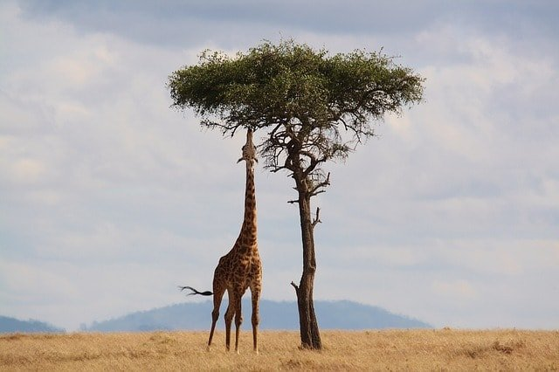
- En esta famosa gráfica se identifica
el proceso de alargamiento del cuello
por la necesidad de alcanzar una clase
de alimento. Lo anterior es un ejemplo de

- Selección artificial.
- Selección natural
- Biodiversidad negativa
- Cambios vitales.

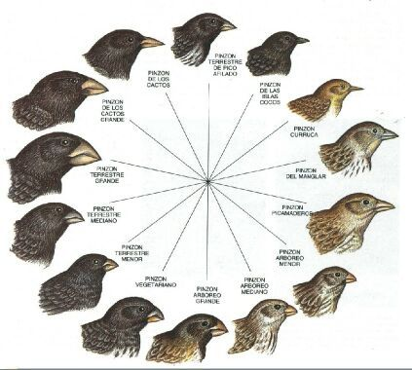
- Los pinzones son aves que debieron variar su hábito
alimenticio y con ello variaron partes de su cuerpo, como
los picos. Pueden ser una evidencia clara que demuestra que al cuerpo de un organismo

- No le afectan las condiciones del medio ambiente
- Sólo le afectan las condiciones que le sean positivas
- Sólo las condiciones negativas le afectan
- Lo afectan todas las condiciones del medio.

- Si cada una de las variaciones en la población inicial de los pinzones, recibió un nuevo nombre científico, se debe a que se formaron nuevas
- Razas B. Especies
C. Familias D. Clases

- El proceso que permite explicar la diversidad de seres vivo, presentada cuando una línea de descendencia se divide en dos o más líneas nuevas y se inicia con el aislamiento reproductivo o geográfico de una población, a su vez es favorecido por la selección natural, se denomina
- La especiación
- La evolución
- El cambio generacional
- El neomorfismo
- Las adaptaciones en animales pueden ser de tipo anatómico cuando el cambio es de una estructura física; fisiológica cuando hay cambios en la actividad interna del cuerpo o en su metabolismo, y de comportamiento, si se modifican hábitos o conductas ajustadas al ”reloj biológico” o a los
Cambios del ambiente. un ejemplo de adaptación anatómica, es
- Al aumentar el tamaño del intestino al variar de dieta carnívora a herbívora
- La forma como reacciono el oxigeno con los compuestos para obtener energía.
- El modo de acechanza y cacería para conseguir atrapar a las presas.
- La disminución en el tamaño de las piernas para correr mas
- El fenómeno que presentan algunas especies de osos por el cual pasan varios días en hibernación, que les permite disminuir su actividad y conservar su energía durante el invierno, es una adaptación de tipo
- Anatomía territorial
- Fisiológica y de comportamiento
- Solo de comportamiento
- Solo territorial

- Los órganos homólogos son aquellos que tienen la misma estructura básica, la misma relación respecto a otros órganos, e igual tipo de desarrollo embrionario. Los órganos análogos son los que tienen la misma función. De las siguientes graficas la que no representa un ejemplo de órgano homologo es

 |  | C. | D.
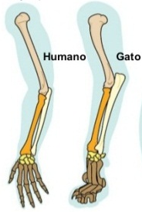 | 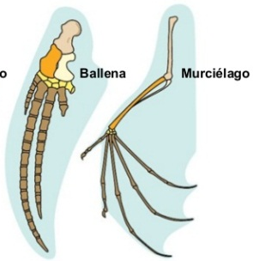 | 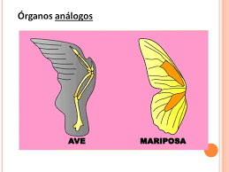 | 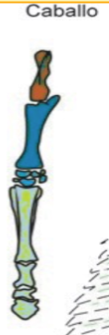  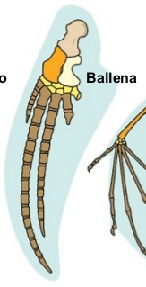

- Los organismos con órganos homólogos son más afines entre si y deben incluirse en la misma categoría, y no los que tienen órganos análogos. El principio de analogía es menos importantes que el de homología, debido a que
- Pueden cumplir la misma función y ser muy similares en su estructura.
- Pueden cumplir la misma función y ser muy distintos en su estructura.
- Los seres en su propio cuerpo pueden tener algunos órganos análogos y homólogos.
- Los órganos análogos les sirven para identificarse mejor en una misma especie.

- Analizando las características de una especie, tres grupos de estudiantes aseguraron que es la categoría taxonómica fundamental. Sin embargo cada uno dio un argumento diferente para definirla, como un conjunto de organismos que:

- Poseen un importante número de caracteres en común (comparten un genotipo)
- Son interfértiles (forman poblaciones)
- En condiciones naturales no intercambian dichos caracteres con el resto de los organismos (aislamiento reproductivo)

De las opiniones de los tres grupos, las que definen la especie en forma completa y correcta, son los grupos

- I y II. B. II y III. C. III y I. D. I, II y III

- La información genética que interviene formando el fenotipo de cada especie, se encuentra dentro de la célula, en
- El núcleo B. El citoplasma C. la vacuola D. la pared

- Los núcleos, cloroplastos y mitocondrias tienen en común que son los organelos de las distintas células donde podemos ubicar
- El ATP, donde se encuentra la energía respiratoria.
- El ADN, donde se encuentra información genética.
- El ATP, donde se encuentra información genética.
- El ADN, donde se encuentra la energía respiratoria.

- Una de las razones por las cuales Colombia tiene una gran biodiversidad, es
- La ausencia de gran número de poblaciones de seres vivos que migran por invierno.
- La presencia de poblaciones de seres vivos que encuentra hábitats adecuados.
- La pobreza de suela y la drasticidad del clima que crea seres vivos muy fuertes
- La ubicación del planeta, pues no se encuentra entre los trópicos.

- De las siguientes la mejor forma de evaluar el consumo de oxígeno de un mamífero es registrando
- La cantidad de alimento que ingiere
- La frecuencia cardíaca
- El nivel de adrenalina en la sangre
- El nivel de azúcar en la sangre

- Dos poblaciones de insectos, A y B, que viven en el mismo sitio pueden consumir la misma planta sin que exista competencia por el alimento si
- La B muerde los frutos y la A los chupa
- La A se alimenta en el día y la B en la noche
- La B es de menor tamaño que la A
- La A se alimenta de las flores y la B de las hojas

- La clasificación de los virus es un punto de discusión en la biología, ya que no se ha establecido si se trata de organismos vivos o no. Una de las principales razones para que este hecho ocurra se debe a que los virus
- No se pueden autor replicar sin infectar una célula
- No tienen material genético
- Son muy pequeños
- Tienen proteínas en su estructura

- BIBLIOGRAFIA/CIBERGRAFIAS

Texto Santillana 9°.
- PARA SABER MÁS..!
(Relacione aquellas fuentes Web de instituciones públicas o privadas que contribuyen a profundizar los aprendizajes desarrollados )
. Pdf relacionados con la temática.

- SITIOS WEB SUGERIDOS (Click)
(Dependiendo del área/asignatura se recomiendan los siguientes sitios web))
https://aprende.colombiaaprende.edu.co/sites/default/files/naspublic/ContenidosAprender/index.html  https://earth.google.com/web/@0,0,0a,22251752.77375655d,35y,0h,0t,0r?hl=es  https://tv.masterd.es/recursos-educativos  https://www.youtube.com/watch?v=PCRCrdJbaCM  https://www.youtube.com/user/julioprofe  https://www.youtube.com/user/AcademiaInternet  https://www.youtube.com/user/MateMovil1  https://www.youtube.com/channel/UCsF2xJz1ciaZlxHGk-PSSvg | https://contenidos.colombiaaprende.edu.co/contenidos  https://es.khanacademy.org/  https://earth.google.com/web/@0,0,0a,22251752.77375655d,35y,0h,0t,0r?hl=es  https://www.youtube.com/watch?v=pS7p6FfU4bE  https://www.youtube.com/channel/UCbho5-gJi8FwvhVFzfod6VQ  https://www.youtube.com/user/ElRobotdePlaton  https://www.youtube.com/user/atiempopreescolar  .

